Техническое задание

Содержание

1. Фреймворки и языки программирования 3

2. Графическое оформление 3

3. Сроки выполнения 4

4. Аппаратное-техническое обеспечение 4

5. Производительность системы 4

6. Взаимодействие с внешними системами 5

7. Описание взаимодействия подсистем 5

8. Информационная безопасность 5

8.1 Разграничение прав пользователей 5

9. Доступность для людей с ограниченными возможностями 6

10. 10. Сценарии работы пользователя в информационной системе. 6

10.1. Сценарий 1 6

10.2 Сценарий 2 6

1. Фреймворки и языки программирования

Проект выполнен без использования сторонних фреймворков. Для реализации функционала взаимодействия с базой данных используется язык программирования PHP. Для реализации функционала будет применен язык программирования Java Script. Также используется язык текстовой разметки HTML и каскадная таблица стилей CSS. Для упрощения стилизации web-страницы будет применена библиотека tailwindcss.

1. Графическое оформление

Сайт построен с использованием контейнеров. Дизайн должен быть приятен для восприятия пользователя. Интерфейс взаимодействия с сайтом должен быть интуитивно понятен новому пользователю. Сайт должен хорошо выглядеть при разрешении экрана в 1920x1080 пикселей.

Основные цвета сайта: Оранжевый, серый, черный и белый. Цветовая гамма сайта подобрана таким образом, что бы пользователю было приятно находится на страницы и не напрягать зрение.

В верхнем блоке сайта расположены кнопки “О нас”, “Наши точки”, “Меню”, “Партнеры” и иконка с корзиной товаров. Также есть кнопка регистрации (если пользователь авторизован, вместо регистрации расположен личный кабинет). Также в верхнем блоке, с левой стороны присутствует логотип сайта. Нижи расположен блок главной страницы с различной информацией и двумя кнопками “Меню” и “Как сделать заказ”. Следующий блок после главной страницы – меню со списком продукции, которую можно купить. Элемент списка продуктов представляет собой так называемую “Карточку товара”. Карточка товара состоит из следующих составляющих: вверху карточки расположено изображение предлагаемой продукции, ниже изображения присутствует название приобретаемого продукта. Следующее после названия – кнопка “В корзину”. Задний фон карточки должен быть выполнен в соответствии с выбранной цветовой гаммой. После блока с меню будет расположен блок с различными изображениями. В самом низу сайта будет блок с контактной информацией.

Шрифт для сайта: sans-serif. Размеры заголовков – 32px, обычный текст – 24px.

Отступы на сайте имеют следующие значения: левый и правый отступы имеют значение в 30px, верхний отступ для заголовков – 20px.

1. Сроки выполнения

На разработку web-страницы и сопутствующей документации выделено 3 недели. На первой неделе будет разработан макет и дизайн сайта. На второй неделе разработки будет выполнена верстка сайта и завершена разработка базы данных. На последней неделе разработки будет реализован функционал сайта на Java Script.

1. Аппаратное-техническое обеспечение

Проект должен корректно отображаться в браузерах Opera GX 11.9 и Google Chrome 124.

Сервер для размещения проекта должен обладать объемом памяти не менее 10 гб и скоростью передачи жесткого диска или SSD-накопителя не менее 270 мб/c и скоростью интернет-подключения не менее 100 мБит/с.

Сайт должен функционировать на системе с минимальными системными требованиями: Процессор: Intel Core i3-3200, Видеокарта: GeForce GT660 или аналогичная от AMD, Жесткий диск: 500гб с оборотами 5400, ОЗУ: не менее 2 гб.

1. Производительность системы

Страница должна загружаться у пользователя с вышеуказанными минимальными требованиями не менее чем за 0.6 секунды (при наличии у пользователя стабильного интернет-соединения со скоростью передачи не менее 100 мБит/с). Скорость обработки запросов к базе данных не менее чем за 0.5 секунд.

1. Взаимодействие с внешними системами

Пользователи, которые в личном кабинете подтвердили то, что им должна приходить рассылка, при акциях, обновлениях в меню, различных технических изменениях должны получать рассылку на электронную почту.

1. Описание взаимодействия подсистем

Взаимодействие с локальной базой данных для хранения данных о аккаунтах пользователей и совершенных ранее заказов.

1. Информационная безопасность

Проект должен быть настроен на подключение через сетевой протокол HTTPS.

Данные с базы данных не должны быть доступны для просмотра пользователям. Просматривать данные в базе данных имеет право только человек с правами администратора.

Для защиты от взлома аккаунтов пользователей будет использоваться хэширование паролей через протокол MD5.

* 1. Разграничение прав пользователей

Незарегистрированный пользователь имеет право сделать заказ, введя данные об адресе проживания и номер

телефона.

Зарегистрированный пользователь имеет право также оформить заказ. Данные вводить не нужно, они указываются в момент регистрации. Зарегистрированный пользователь имеет право получать рассылку, оставлять отзывы, получать на почту различные скидки и купоны на бесплатный товар.

Администратор сайта имеет право редактировать карточки товара, изменять цены на товары, удалять карточки. Администратор также может блокировать, удалять аккаунты и редактировать БД.

1. Доступность для людей с ограниченными возможностями

На сайте должен присутствовать переключатель “Версия для слабовидящих”. При нажатии будет увеличен шрифт заголовков (с 32px до 36px), будет увеличен шрифт основного текста (с 24px до 32px). Также цветовая гамма приобретёт некоторые изменения: задний фон станет на 25% темнее, а текст приобретет более светлые тона. Это сделано для того, что бы текст лучше выделялся.

1. 10. Сценарии работы пользователя в информационной системе.

## 10.1. Сценарий 1

Незарегистрированный пользователь заходит на сайт и попадает на главную страницу. Пользователь имеет доступ к просмотру меню и оформлению заказов. Пользователь не будет получать рассылку на почту, не будет получать скидки и купоны, не может оставлять отзывы.

## 10.2 Сценарий 2

Пользователь может зарегистрироваться, нажав на соответствующую кнопку в верхнем блоке сайта. В окно регистрации он вводит свои логин, пароль, почту, номер телефона и адрес проживания. После правильного введения всех данных пользователь нажимает на кнопку “Зарегистрироваться”. После нажатия на кнопку все данные аккаунта отправляются в локальную базу данных, с последующим хэшированием.

Приложение A. Организационная диаграмма.

Приложение Б. Блок-схема регистрации.

Приложение В. ER-диаграмма.

Приложение Г. Idef0-диаграмма

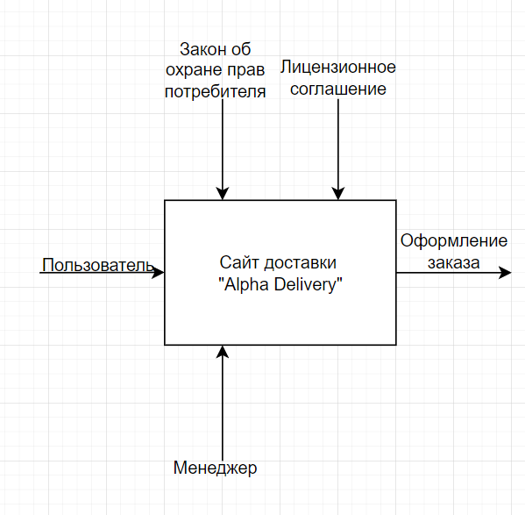

Приложение Д. idef0-диаграмма декомпозиции.

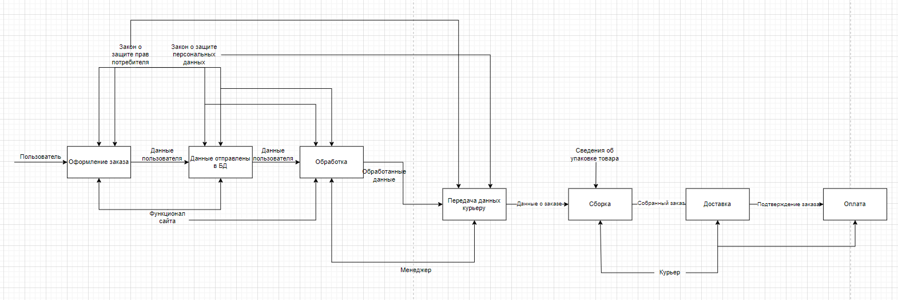

Приложение Е. Блок-схема оформления заказа.

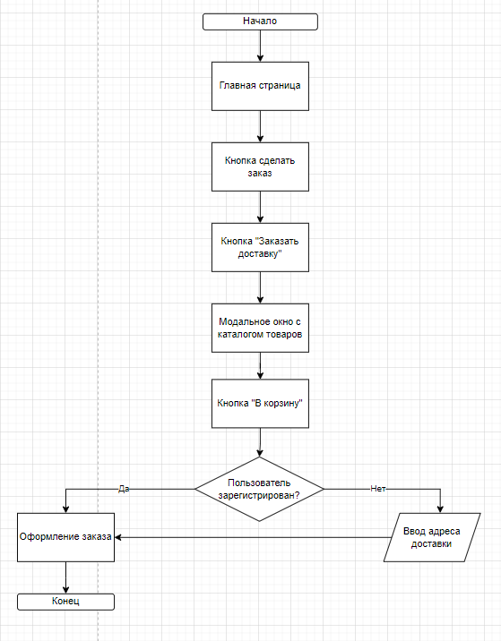

Приложение Ж. Диаграмма прецедентов.

